Presseinformation

Premiere: Fertigteilspezialist Pekabex investiert in Liebherr-Mobilkran

⸺
Erster Mobilkran beim Fertigteilspezialist Pekabex ist ein LTM 1160-5.2
Pekabex ist führender Hersteller von vorgefertigten Konstruktionen und Betonfertigteilen in Polen sowie Generalunternehmer von Bauinvestitionen
LTM 1160-5.2 vereint Effizienz und Leistungsstärke
„Das ist der erste Mobilkran in unserem Unternehmen. Bisher hatten wir kein vergleichbares Gerät“, erklärt Grzegorz Dużyński. Er ist Leiter der Montageabteilung des polnischen Fertigteilspezialisten Pekabex. Ein Liebherr-Mobilkran LTM 1160-5.2 bereichert seit Anfang Mai 2021 die Unternehmensgruppe. Pekabex ist einer der führenden Hersteller von vorgefertigten Konstruktionen und Betonfertigteilen in Polen.
Ehingen (Donau), (Deutschland), 15. Juli 2021 – Grzegorz Dużyński betont: „Überzeugt hat uns vor allem die Zuverlässigkeit der Liebherr-Maschinen und der Service, der auf höchstem Niveau ist. Der Qualitätsstandard und der Erfahrungsschatz von Liebherr sind Werte, auf denen auch unser Unternehmen basiert.“
LTM 1160-5.2 vereint Leistungsstärke und Effizienz
Der Liebherr-Mobilkran LTM 1160-5.2 zeichnet sich durch starke Traglasten, hohe Wirtschaftlichkeit und Vielseitigkeit aus. Dank den innovativen Liebherr-Systemen VarioBase® und VarioBallast® passt sich der Kran sowohl mit den Abstützungen als auch mit dem Ballastradius an die jeweilige Baustellensituation an. Diese intelligenten Systeme sorgen für höhere Tragkraft sowie höchste Sicherheit auch bei Einsätzen in beengten Arbeitsumgebungen. „Wir haben einen Kran mit einer Kapazität von 180 Tonnen gesucht, der auch schwer zugängliche Baustellen erreichen kann“, berichtet Grzegorz Dużyński. „Der LTM 1160-5.2 wird uns viele Arbeitsabläufe erleichtern. Wir arbeiten oft an beengten Einsatzorten mit sehr schweren und großen Modulen.“
Die Firmengruppe Pekabex ist seit 49 Jahren auf dem polnischen und ausländischen Markt tätig. Pekabex produziert derzeit in fünf Fabriken in Polen und einer Fabrik in Deutschland rund 230.000 Kubikmeter an Fertigteilen aus Spann- und Stahlbeton. Dazu zählen beispielsweise Deckenträger, Dachträger, Wände, Hohlkammerplatten, Elementdecken und Stützen.
„Wir benötigen eine zuverlässige Maschine, die den Herausforderungen der wachsenden Anzahl von Wohnungen, die wir in Polen bauen, gerecht wir“, so Grzegorz Dużyński. „Der Kran wird zwischen verschiedenen Baustellen wechseln und sowohl beim Bau von Wohneinheiten als auch beim Bau von Industriegebäuden zum Einsatz kommen.“ Die Firmengruppe will weiter investieren und die Präsenz am europäischen Markt intensivieren.
Über Pekabex
Die Unternehmensgruppe Pekabex beschäftigt über 2.000 Mitarbeitende und bietet Lösungen für die Konstruktion, Produktion, Lieferung und Montage von Strukturen. Ebenso agiert das Unternehmen als Hauptvertragspartner für Bauwerke, welche mit vorgefertigten Stahlbetonelementen realisiert werden. Dabei fertigt Pexabex Bauprojekte aller Art, wie beispielsweise Industriebau, Wohnungs- und Bürobau, Infrastrukturprojekte sowie unterschiedlichste Sonderprojekte.

Über die Liebherr-Werk Ehingen GmbH
Die Liebherr-Werk Ehingen GmbH ist einer der führenden Hersteller von Mobil- und Raupenkranen. Die Palette der Mobilkrane reicht vom 2-achsigen 35 Tonnen-Kran bis zum Schwerlastkran mit 1.200 Tonnen Traglast und 9-achsigem Fahrgestell. Die Gittermastkrane auf Mobil- oder Raupenfahrwerken erreichen Traglasten bis 3.000 Tonnen. Mit universellen Auslegersystemen und umfangreicher Zusatzausrüstung sind sie auf den Baustellen in der ganzen Welt im Einsatz. 3.600 Mitarbeiter sind am Standort in Ehingen beschäftigt. Ein umfassender, weltweiter Service garantiert eine hohe Verfügbarkeit der Mobil- und Raupenkrane. Im Jahr 2020 wurde ein Umsatz von 2 Milliarden Euro im Ehinger Liebherr-Werk erwirtschaftet.
Über die Firmengruppe Liebherr
Die Firmengruppe Liebherr ist ein familiengeführtes Technologieunternehmen mit breit diversifiziertem Produktprogramm. Das Unternehmen zählt zu den größten Baumaschinenherstellern der Welt, bietet aber auch auf vielen anderen Gebieten hochwertige, nutzenorientierte Produkte und Dienstleistungen an. Die Firmengruppe umfasst heute über 140 Gesellschaften auf allen Kontinenten, beschäftigt rund 48.000 Mitarbeiterinnen und Mitarbeiter und erwirtschaftete in 2020 einen konsolidierten Gesamtumsatz von über 10,3 Milliarden Euro. Seit seiner Gründung im Jahr 1949 im süddeutschen Kirchdorf an der Iller verfolgt Liebherr das Ziel, seine Kunden mit anspruchsvollen Lösungen zu überzeugen und zum technologischen Fortschritt beizutragen.
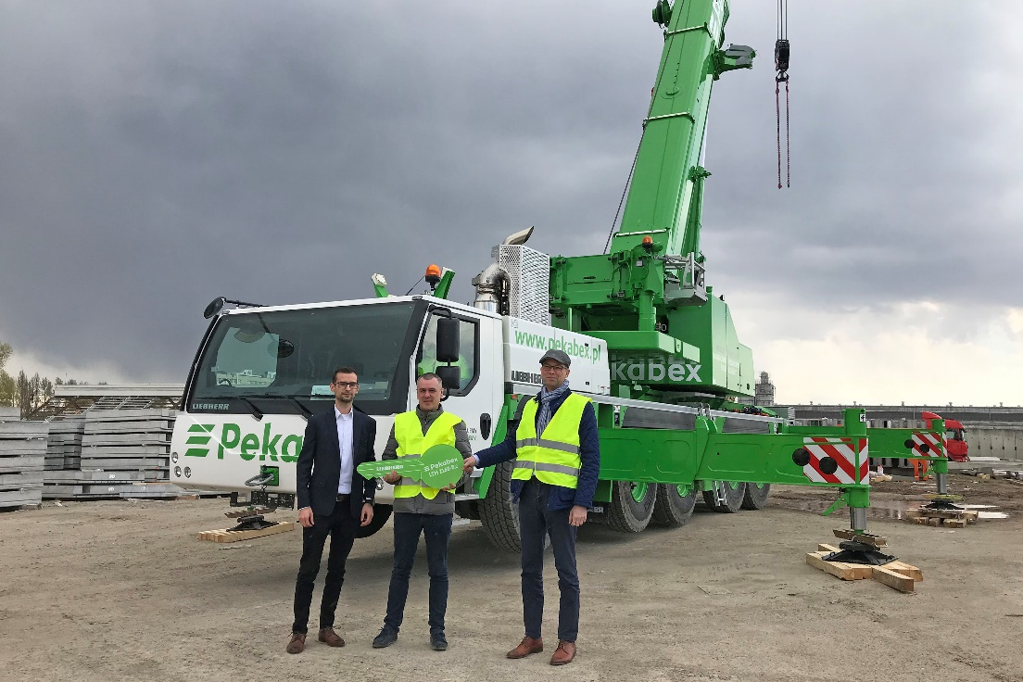
Bild
liebherr-ltm1160-5-2-pekabex.jpg
Kranübergabe in Polen (v.l.n.r.): Szymon Nowacki (Liebherr-Polska sp. z o.o.), Grzegorz Dużyński (Pekabex Bet S.A. – Head of the Assembly Department), Przemysław Borek (Pekabex Bet S.A. – President of the Board of Pekabex Bet S.A.).

Ansprechpartner
Wolfgang Beringer
Marketing and Communication
Telefon: +49 7391/502-3663
E-Mail: wolfgang.beringer@liebherr.com

Veröffentlicht von
Liebherr-Werk Ehingen GmbH
Ehingen (Donau) / Deutschland
www.liebherr.com

